Для того чтобы стать культурным человеком, нужно обладать таким качеством, как вежливость. К сожалению, такое качество нельзя приобрести в любой момент, его нужно развивать с детства. Именно этим многие родители и начинают заниматься в первую очередь. Какие существуют секреты воспитания вежливого ребенка, мы расскажем далее.
Как показывает практика, большинство пап и мам под словом «вежливость» понимают совершенно разные значения. Бесспорно, что уже с возраста в 3-4 года родители пытаются выставлять своих малышей как истинных джентльменов и леди. Но если рассмотреть данную ситуацию более подробно, выяснится, что одни считают слова «здравствуйте», «до свидания», «спасибо» или «пожалуйста» способом проявления вежливости. А другие считают, что нужно проявлять действия, такие как: подать руку, перевести бабушку через дорогу и т.д.
Вежливость со стороны ребенка нужно начинать проявлять с раннего возраста. Желательно это делать когда малыш начнет понимать себя в окружающем мире как личность. Именно в этот момент ребенок начинает впитывать в себя все знания, как губка.
Если родители начинают объяснять ребенку, как делать хорошо, а как плохо и при этом он каждый день видит как мама и папа ругаются, то, скорее всего никакого результата это не даст. Дело в том, что информация у детей начинает словесно усваиваться чуть позже. В основном ребенок запоминает все, что происходит в округе. А впоследствии он начнет думать: «Раз мама делает так, значит и мне можно».
Нельзя забывать, что и вежливость проявляется не только при общении родителей между собой, но и с ребенком. Многие думают, что он еще ничего не понимает. Но если вы будете разговаривать со своим малышом, не употребляя вежливых слов, то негативные последствия могут проявиться в ближайшем будущем. Когда вы просите что-то вам отдать, то не забывайте сказать «пожалуйста». Перед сном малышу нужно говорить «спокойной ночи». Во время еды лучше всего сказать «приятного аппетита».
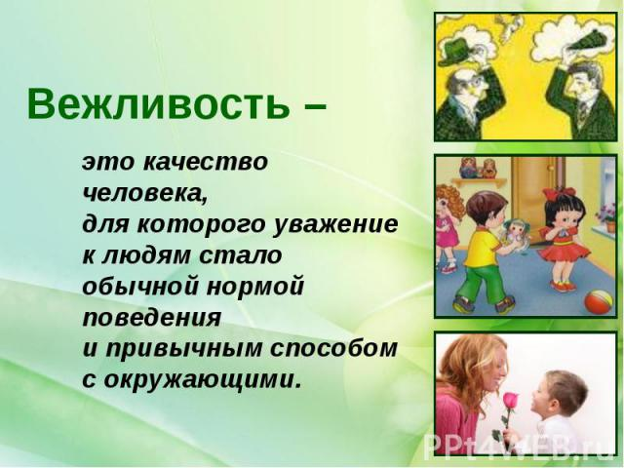
Порой у детей начинается период, когда они проверяют своих родителей. В сознании малышей появляется вопрос «А действительно мне нельзя того, о чем говорила мама?». Именно в эти моменты ребенок может начать капризничать, задирать других детей или даже начать драку. В такой ситуации не нужно теряться. Родители просто должны объяснить ребенку о том, что так делать нельзя.
Реакция родителей на происходящее играет большую роль в воспитании ребенка. Эмоции всегда должны быть неизменны. Если ребенок поступил плохо несколько раз, то во всех случаях реакцией мамы или папы он должен понимать, что так делать не хорошо. Однако нельзя реагировать только на плохое поведение. Поощрять и хвалить тоже необходимо. Например, помог вам ваш малыш по дому, обязательно скажите ему какой он молодец.
Все эти секреты воспитания вежливого ребенка, казалось бы, давно знакомы и совсем незначительны. Однако следование им поможет вам привить своему чаду вежливость. Самое главное для родителей – это изначально понять поведение своего ребенка. Если вы все поймете правильно, то впоследствии сможете строить планы на будущее по правильному воспитанию вашего сокровища.
Секреты воспитания вежливого ребёнка.
Ваш ребёнок будет вежлив и воспитан, если Вы, уважаемые родители, ведёте себя:
- Деликатно по отношению ко всем окружающим, тем более по отношению к своим друзьям.
- Никогда не оскорбляете человеческого достоинства своего сына или дочери, не кричите на своего ребёнка, не говорите при нём или при обращении к нему грубых слов и ни в коем случае не применяете в виде воспитательной меры физические наказания.
- Не делаете бесконечных замечаний по пустякам, а, где только возможно, поощряете самостоятельность своего ребёнка.
- Предъявляете к детям единые требования, разногласия выясняете между собой в отсутствии ребёнка.
- Предъявляя к ребенку, какие – то требования, предъявляете их и себе.
- Уважаете достоинство маленького человека, исключив слова: «Ты ещё маленький», «Тебе ещё рано».
- Не забываете говорить ребёнку «пожалуйста», «спокойной ночи», «спасибо за помощь», а также часто используете похвалу.
- Правила культурного поведения прививаете детям систематически, а не от случая к случаю.

Ребёнок учится тому,
Что видит у себя в дому,
Родители пример ему.
Кто при жене и детях груб,
Кому язык распутства люб,
Пусть помнит, что с лихвой получит
От них всё то, чему их учит.
Не волк воспитывал овец,
Походку раку дал отец.
Коль видят нас и слышат дети,
Мы за дела свои в ответе
И за слова: легко толкнуть
Детей на нехороший путь.
Держи в приличии свой дом,
Чтобы не каяться потом.
С.Брандт.

Почитайте детям: А.Барто «Медвежонок – невежа», В.Маяковский «Что такое хорошо и что такое плохо», Д.Дриз «Добрые слова», Дж.Родари «Розовое слово «привет», В.Липанович «Вежливая лошадь», В.Салоухин «Здравствуйте», М.Дружинина. «Что такое здравствуй», С.Маршак «Ежели вы вежливы», Осеева «Вежливое слово» и т.д.

Желаем Вам успехов!

Секреты воспитания вежливого ребенка

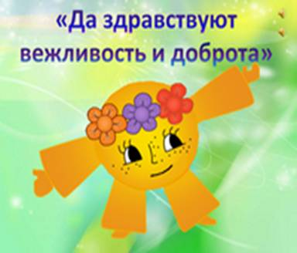

г. Барнаул

